# Введение

## vvedenie

## Область Применения

Oblast primenenia

1. Qwerty
2. Qwerty

## Уровень Подготовки Пользователя

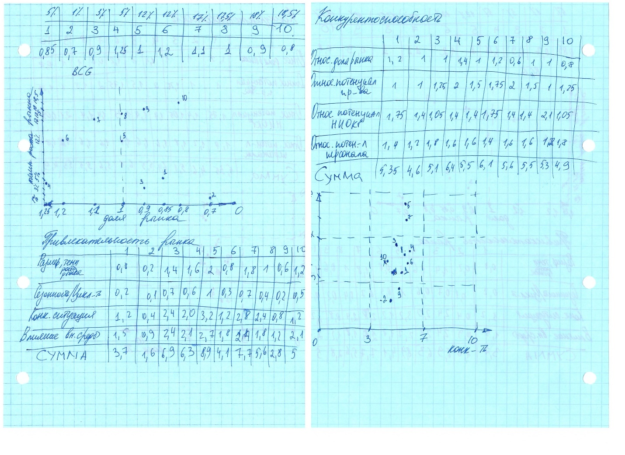Uroven podgotovki polzovatelya

Рисунок – Мой первый рисунок

* Port
* Port

## Перечень Эксплуатационной Документации

Perechen ekspluatacionnoi dokumentazii

|  |  |
| --- | --- |
| 1 | 3 |
| 2 | 4 |

## Краткое Описание Возможностей

Kratkoe opisanie vozmognostei

1. A
2. A
3. R
4. R

# Назначение И Условия Применения

***Naznachenie I uslovie primenenia***

* ***P***
* ***P***
* ***A***
* ***a***

# Подготовка К Работе

## Podgotovka k rabote

## Состав И Содержание Дистрибутивного Носителя Данных

Sostav I soderganie dannih

* F
* F

## Порядок Загрузки Данных И Программ

Poradok zagruzki

1. Qw
2. Qw

## Порядок Проверки Работоспособности

Poradok proverki